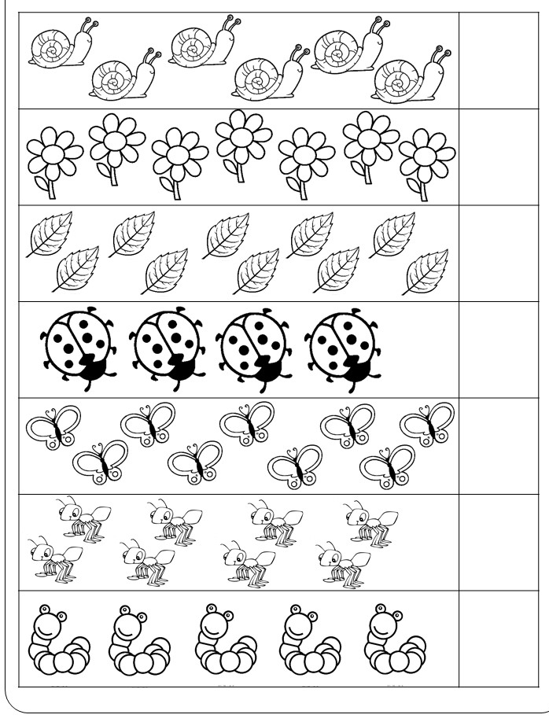
Spočítej kolik vidíš zvířátek, kytiček a lístečků na obrázku a nakresli k obrázku správný počet teček.

